- W oparciu o tekst odpowiedz na pytania poniżej.
Zając ma szarobrązowe futro. Długie uszy, zwane słuchami. Tylne nogi zająca są dłuższe od przednich. Nogi zająca zwane są skokami. Ogon zająca jest od góry czarny, na spodzie biały. Ogon to tak zwany omyk. Zając lubi otwarte przestrzenie: łąki i pola uprawne.
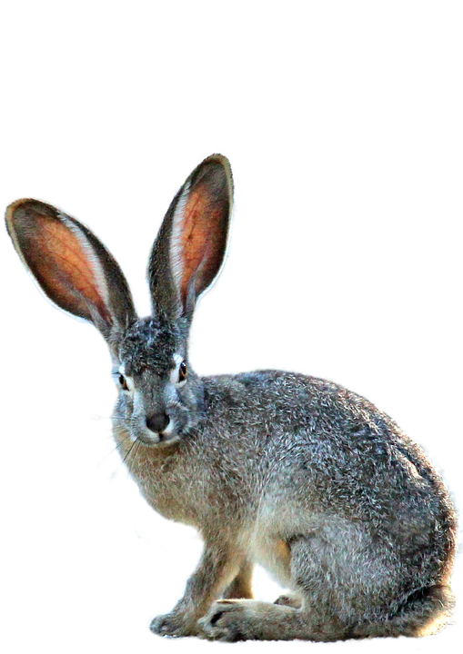

- Jakiego koloru jest futro zająca?
- Jak nazywamy jego uszy?
- Jak nazywamy nogi zająca?
- Jakiego koloru jest ogonek i jaką ma nazwę?

Możesz pokolorować😊

